Общество с ограниченной ответственностью «ИБС Экспертиза»

УТВЕРЖДАЮ |  | УТВЕРЖДАЮ
Заместитель руководителя  Департамента информационных технологий и защиты информации |  | Генеральный директор  ООО «ИБС Экспертиза»
Д В. Селиванов |  | С.Е. Баланова
« » 2017г. |  | « » 2017г.

Компонент «Электронный листок нетрудоспособности» подсистемы управления страховыми выплатами на случай временной нетрудоспособности и в связи с материнством ФГИС ЕИИС «Соцстрах»
Руководство администратора
АВТОМАТИЗИРОВАННОГО РАБОЧЕГО МЕСТА ЛЕЧЕБНО-ПРОФИЛАКТЧЕСКОГО УЧРЕЖДЕНИЯ

Лист утверждения
Код документа: 98957020.425790.001.И3-2

Государственный контракт № 288 от 07.08.2017

Москва, 2017

Общество с ограниченной ответственностью «ИБС Экспертиза»

УТВЕРЖДЕН
98957020.425790.001.ИЗ-2-ЛУ

Компонент «Электронный листок нетрудоспособности» подсистемы управления страховыми выплатами на случай временной нетрудоспособности и в связи с материнством ФГИС ЕИИС «Соцстрах»

Руководство администратора
АВТОМАТИЗИРОВАННОГО РАБОЧЕГО МЕСТА ЛЕЧЕБНО-ПРОФИЛАКТЧЕСКОГО УЧРЕЖДЕНИЯ

Код документа: 98957020.425790.001.И3-2

Листов: 21

Содержание

1 Введение 3
1.1 Общие сведения об АРМ ЛПУ 3
1.2 Область применения 3
1.3 Уровень подготовки пользователей 3
2 Назначение и условия применения 4
2.1 Функции АРМ ЛПУ 4
2.2 Системные требования 4
3 Описание установки и настройки АРМ ЛПУ 5
3.1 Установка АРМ ЛПУ 5
3.1.1 Директория установки программы 5
3.1.2 Параметры подключения к базе данных 6
3.1.3 Параметры подключения к сервису ФСС 7
3.2 Настройка АРМ ЛПУ 8
3.2.1 Настройки реквизитов организации 8
3.2.2 Настройки сервисов ФСС 9
3.2.3 Настройки соединения с базой данных 10
3.2.4 Настройки печати 11
3.2.5 Настройки подписи для сервисов 12
3.2.6 Настройка справочника сотрудников 13
3.2.7 Настройка справочника должностей 14
3.2.8 Настройка справочника организаций 14
4 Резервное копирование и восстановление базы данных АРМ ЛПУ 16
4.1.1 Создание резервной копии базы данных в интерфейсе АРМ ЛПУ 16
4.1.2 Восстановление базы данных из резервной копии в интерфейсе АРМ ЛПУ 16
4.1.3 Создание резервной копии через PostgreSQL 17
4.1.4 Восстановление базы данных через PostgreSQL 18

- Введение
- Общие сведения об АРМ ЛПУ
Полное наименование автоматизированной системы – Компонент «Электронный листок нетрудоспособности» подсистемы управления страховыми выплатами на случай временной нетрудоспособности и в связи с материнством ФГИС ЕИИС «Соцстрах».
Заказчик Автоматизированного рабочего места лечебно-профилактического учреждения (далее АРМ ЛПУ) – Фонд социального страхования Российской Федерации: 107139, г. Москва, Орликов пер., д. 3, корп. А.
- Область применения
АРМ ЛПУ выполняет следующие функции:
- Создание, направление на МСЭ, продление, закрытие электронных листков нетрудоспособности.
- Уровень подготовки пользователей
Пользователями АРМ ЛПУ являются сотрудники медицинских организаций. Для эксплуатации АРМ ЛПУ пользователь должен иметь опыт работы в среде современных операционных систем семейства Microsoft Windows.
Пользователь обязан изучить настоящее Руководство.
- Назначение и условия применения
- Функции АРМ ЛПУ
- Получение с сервера ФСС номеров электронных листков нетрудоспособности;
- Создание, направление на МСЭ, продление, закрытие электронных листков нетрудоспособности;
- Отправка на сервер ФСС созданных электронных листков нетрудоспособности.
- Системные требования
Специальные системные требования не предъявляются.
Для обеспечения возможности работы в АРМ ЛПУ рекомендуются следующие технические требования:
- Microsoft Windows 7 х86 (32-bit) SP1 1.7.0) или выше;
- Microsoft Windows 7 x64 (64-bit) SP1 1.7.0 или выше;

- Описание установки и настройки АРМ ЛПУ
- Установка АРМ ЛПУ
Для успешной работы АРМ ЛПУ на компьютере пользователя должны быть установлены компоненты Microsoft .NET Framework версии 4 и выше.
Также должны быть установлены криптопровайдер (VipNet CSP версии 4.0 или выше, или CryptoPro CSP версии 3.9 или выше ) и сертификаты с ЭП медицинской организации, уполномоченного лица ФСС и сотрудников МО.
Работа в АРМ ЛПУ подразумевает два варианта установки:
- Сетевая версия – сервер базы данных установлен отдельно от клиентских машин, на которых устанавливается только приложение;
- Локальная версия – сервер базы данных и приложение установлено на одной машине.
Скачайте с сайта http://cabinets.fss.ru/ дистрибутив АРМ ЛПУ в зависимости от разрядности вашей операционной системы. Дистрибутив поставляется вне зависимости от варианта последующей установки и содержит в себе установщики сервера базы данных PostgreSQL и приложения АРМ ЛПУ.
Запустите установщик см. Рисунок 1.
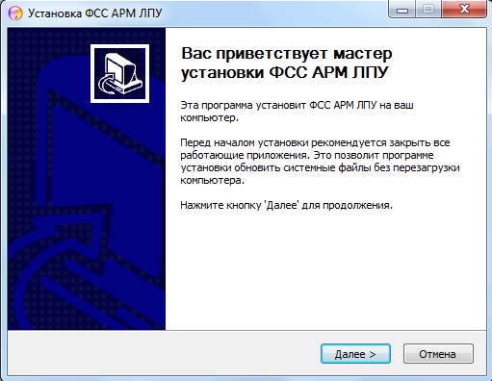
Рисунок 1
- Директория установки программы
По умолчанию приложение устанавливается в папку C:\FssTools см. Рисунок 2.
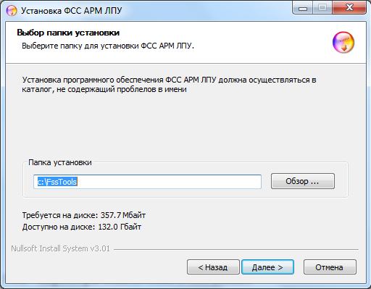
Рисунок 2
- Параметры подключения к базе данных
Обратите внимание, по умолчанию выбран флаг «Установить» - это означает, что на компьютер будет установлена база данных PostgreSQL. База данных устанавливается в папку C:\postgresql. Если сервер базы данных установлен на отдельной машине, или не предполагается обновление базы данных на текущей машине, флаг можно снять. В этом случае становятся доступными для редактирования поля «Имя/IP адрес сервера базы данных», «Порт сервера базы данных», «Имя пользователя» и «Пароль пользователя» см. Рисунок 3. Параметры подключения к базе данных можно отредактировать впоследствии, через интерфейс приложения.
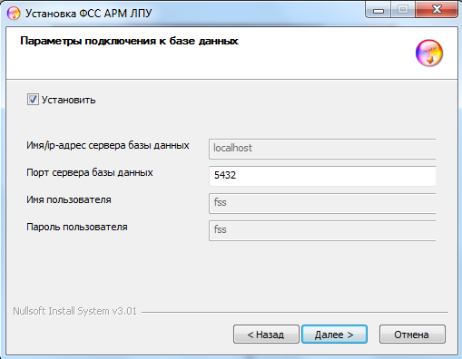
Рисунок 3
- Параметры подключения к сервису ФСС
По умолчанию указан адрес тестового сервиса приема ЭЛН docs-test.fss.ru см. Рисунок 4. Данный параметр также можно отредактировать через интерфейс приложения.
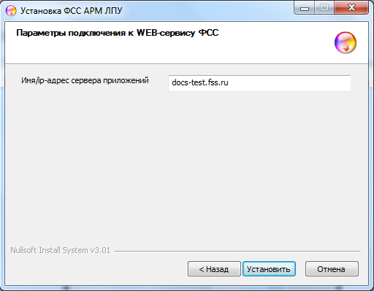
Рисунок 4
Нажимаем кнопку «Установить». Запускается процесс установки приложения см. Рисунок 5.
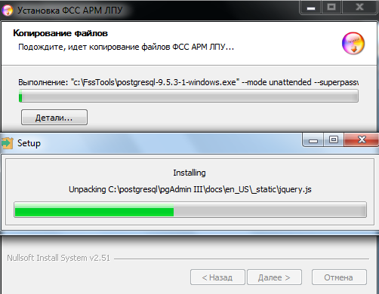
Рисунок 5
Установка выполнена см. Рисунок 6.
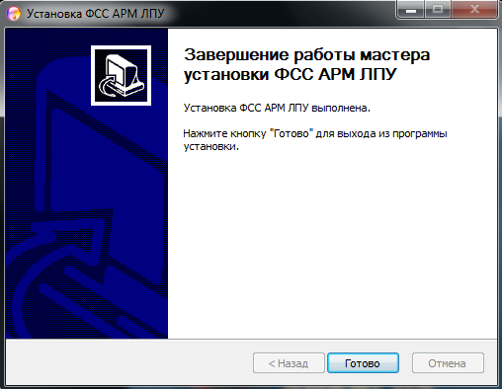
Рисунок 6
- Настройка АРМ ЛПУ
Запустите приложение через ярлык на рабочем столе, либо через меню кнопки «Пуск».
- Настройки реквизитов организации
В главном меню откройте вкладку «Администрирование – Настройки реквизитов организации» см. Рисунок 7.
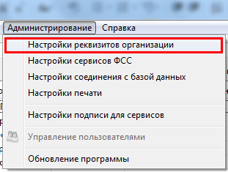
Рисунок 7
Откроется окно настроек реквизитов организации. Обязательные для заполнения поля отмечены желтым цветом. Для сохранения введенных данных необходимо нажать кнопку «Сохранить» см. Рисунок 8.
В разделе «Реквизиты МО» заполняются поля:
- Наименование МО;
- Полное наименование МО;
- ОГРН МО;
- ОКПОМО;
- Адрес МО.
В разделе «Реквизиты отправителя» заполняются поля:
- ФИО исполнителя, создающего ЭЛН – ФИО сотрудника, отправляющего реестр с ЭЛН на сервис ФСС;
- Адрес электронной почты исполнителя;
- Телефон исполнителя.
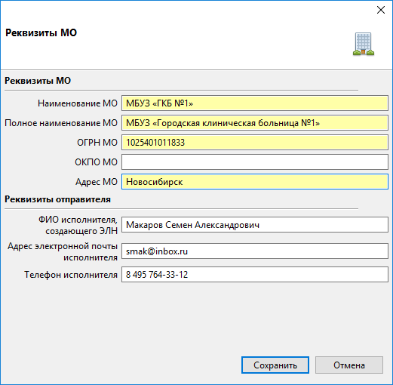
Рисунок 8
- Настройки сервисов ФСС
Откройте в главном меню вкладку «Администрирование – Настройки сервисов ФСС». Откроется окно настройки подключения к сервису ФСС см. Рисунок 9. В поле «Строка соединения» при установке по умолчанию прописывается адрес тестового сервиса ФСС - https://docs-test.fss.ru/WSLnCryptoV11/FileOperationsLnPort?WSDL
Для отправки ЭЛН на продуктивный сервис необходимо указать:
https://docs.fss.ru/WSLnCrypto/FileOperationsLnPort?WSDL
«Время попытки подключения, секунд» – указывается время продолжительности попыток подключения к сервису в случае отсутствия ответа. В случае использования в вашей организации прокси-сервера необходимо установить флаг «Использовать прокси» и заполнить последующие поля:
- Прокси хост;
- Прокси порт.
При установленном флаге «Авторизация прокси» также необходимо указать:
- Прокси логин;
- Прокси пароль.
После заполнения необходимых полей, нажмите кнопку «Проверить соединение». Если все параметры заполнены верно, вы получите сообщение «Подключение к сервису ФСС выполнено успешно»
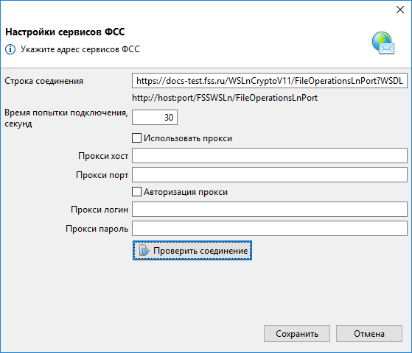
Рисунок 9
- Настройки соединения с базой данных
Откройте в главном меню вкладку «Администрирование – Настройки соединения с базой данных». Откроется окно настроек соединения с базой данных см. Рисунок 10. В поле «Строка соединения» прописывается адрес сервера базы данных. Адрес прописывается в формате:
jdbc:postgresql://host:port/fss
где
- host – имя или IP адрес сервера базы данных;
- port – порт сервера базы данных;
- fss – имя пользователя.
После заполнения необходимых полей, нажмите кнопку «Проверить соединение». Если все параметры заполнены верно, вы получите сообщение «Подключение выполнено успешно»

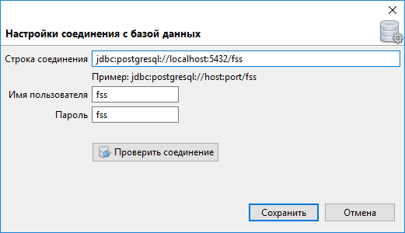
Рисунок 10
- Настройки печати
Откройте в главном меню вкладку «Администрирование – Настройки печати». Откроется окно настроек печати ЭЛН на бумажном бланке см. Рисунок 11. Необходимо создать тестовый листок нетрудоспособности и проверить попадание символов в ячейки на бумажном образце. При нечетком попадании текста в ячейки, необходимо при помощи элементов управления «Сдвиг по горизонтали» и «Сдвиг по вертикали» отобразить в окне настроек смещение, которое получилось при пробной печати.
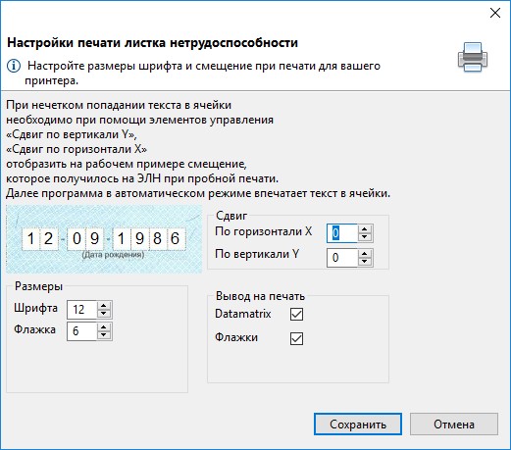
Рисунок 11
- Настройки подписи для сервисов
Откройте в главном меню вкладку «Администрирование – Настройки подписи для сервисов». Откроется окно настроек подписания см. Рисунок 12. Окно настроек подписи условно разделено на две области:
1 – Настройки подписи МО;
2 – Настройки подписи уполномоченного лица ФСС.
Далее необходимо установить следующие флаги и заполнить поля:
- Выполнять форматно-логический контроль – установить флаг, если вы хотите выполнить форматно-логический контроль ЭЛН перед сохранением его в базу данных;
- Подписывать исходящие сообщения – установить флаг для добавления электронной подписи к исходящим сообщениям;
- Проверять подпись на входящих сообщениях – сравнивать электронную подпись на ответах от сервиса ФСС с сертификатом уполномоченного лица ФСС;
- Криптопровайдер – используемый вами криптопровайдер, выбирается из выпадающего списка;
- Тип контейнера (раздел 1) – тип контейнера, в котором установлен сертификат МО;
- Имя сертификата МО – сертификат МО;
- Шифровать сообщение – установить флаг, если необходимо зашифровать сообщение перед отправкой;
- Тип контейнера (раздел 2) – контейнер, в котором установлен сертификат уполномоченного лица ФСС;
- Имя сертификата ФСС – сертификат ФСС.
После заполнения необходимо нажать кнопку «Получить ключ». Если все параметры заполнены верно, вы получите сообщение «Приватный ключ и сертификат успешно получен».

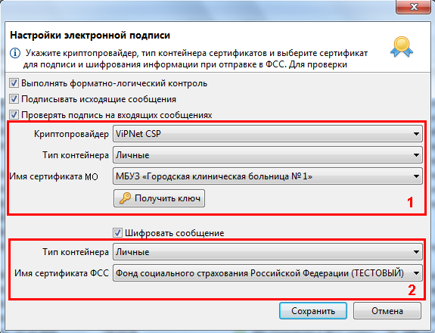
Рисунок 12
- Настройка справочника сотрудников
Откройте в главном меню вкладку «Документы – Справочник сотрудников». Откроется справочник сотрудников см. Рисунок 13.
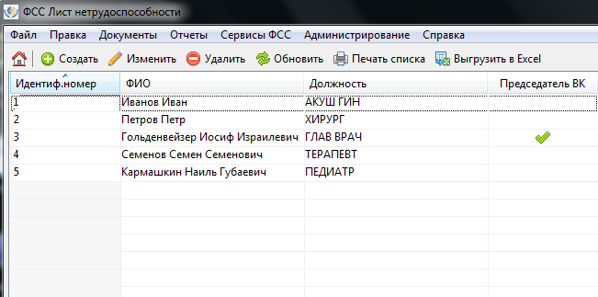
Рисунок 13
Для добавления нового сотрудника необходимо нажать кнопку «Создать». Откроется окно добавления нового сотрудника см. Рисунок 14. Здесь необходимо заполнить поля:
- Индивидуальный номер – уникальный номер сотрудника;
- Фамилия;
- Имя;
- Отчество;
- ФИО для ЛН – фамилия сотрудника, как она будет отображаться в подписи ЭЛН;
- Должность для ЭЛН;
- Установить флаг «Председатель ВК» если сотрудник является таковым.
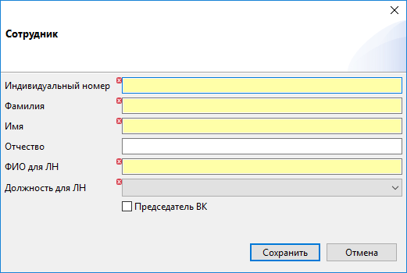
Рисунок 14
Для сохранения записи необходимо нажать кнопку «Сохранить».
Импорт существующей базы сотрудников из АРМ ЛПУ версии 2.0.4 описан отдельно в документе «Миграция в АРМ ЛПУ».
- Настройка справочника должностей
АРМ ЛПУ поставляется с преднастроенным справочником должностей, но при необходимости можно создать новую должность специалиста. Для этого необходимо открыть справочник в главном меню «Документы – Справочник должностей». Новая должность создается аналогично новому сотруднику.
Для изменения уже имеющейся должности, необходимо эту должность удалить, затем добавить запись через кнопку «Создать». Заполнить код удаленной записи и новое наименование должности.
- Настройка справочника организаций
Что бы открыть справочник организаций, необходимо в главном меню выбрать «Документы – Справочник организаций». Новая запись организации создается аналогично новой записи в справочниках сотрудников и должностей. Импорт существующей базы организаций из АРМ ЛПУ версии 2.0.4 описан отдельно в документе «Миграция в АРМ ЛПУ».
В справочнике имеется поиск записей по ОГРН и Наименованию организации.
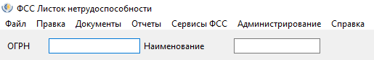

- Резервное копирование и восстановление базы данных АРМ ЛПУ
- Создание резервной копии базы данных в интерфейсе АРМ ЛПУ
Что бы создать резервную копию базы данных, необходимо в главном меню выбрать «Администрирование – Резервное копирование базы данных». В открывшемся окне указать папку, куда будет сохранена копия. После чего нажать кнопку «ОК» см. Рисунок 15.
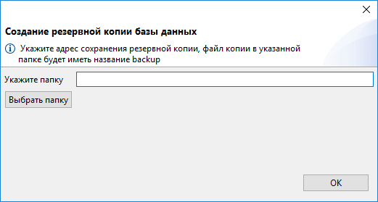
Рисунок 15
В указанной директории сформируется файл backup.
- Восстановление базы данных из резервной копии в интерфейсе АРМ ЛПУ
Что бы восстановить базу банных из бэкапа, необходимо в главном меню выбрать «Администрирование – Восстановление базы данных». В открывшемся окне указать ранее сохраненный файл backup, откуда будет происходить восстановление базы. После чего нажать кнопку «ОК» см. Рисунок 16.
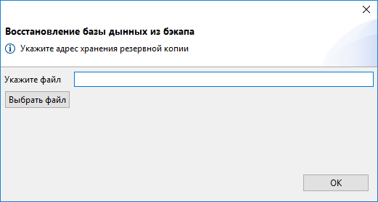
Рисунок 16
- Создание резервной копии через PostgreSQL
Откройте БД PostgreSQL клиентом для подключения к БД. В комплекте с дистрибутивом АРМ ЛПУ по умолчанию устанавливается клиент pgadmin3.exe.
Чтобы открыть диалоговое окно «Резервная копия…», щелкните правой кнопкой мыши имя базы данных fss в элементе управления деревом и выберите «Резервная копия ...» в контекстном меню см. Рисунок 17.
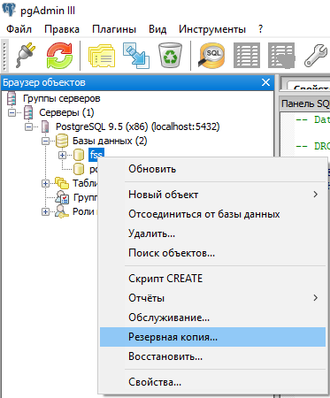
Рисунок 17
Откроется диалоговое окно см. Рисунок 18, в котором выберите «Имя файла» и «Формат» (выберите «Tar» для создания файла архива Tar), остальные параметры оставляем по умолчанию (заданные параметры будут включены в команду pg_dump).
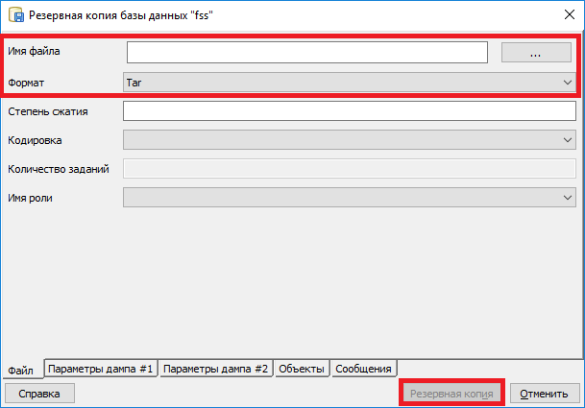
Рисунок 18
Далее нажмите кнопку «Резервная копия», чтобы создать и выполнить команду на основе этих настроек, результат будет отображаться на вкладке «Сообщения» см. Рисунок 19.
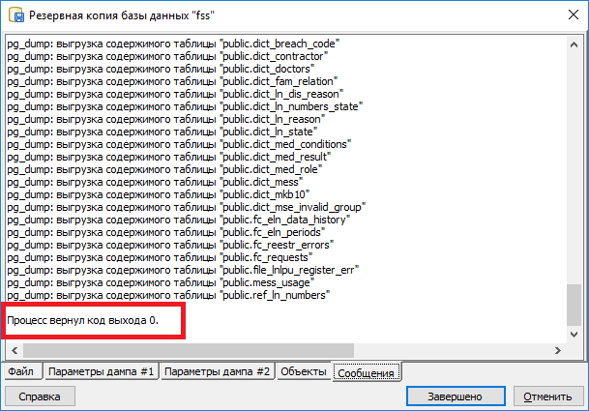
Рисунок 19
Если резервная копия выполнена успешно, на вкладке «Сообщения» будет отображаться:
Процесс вернул код выхода 0
Прокрутите вверх, чтобы просмотреть команду pg_dump, используемую для создания архива, или просмотреть сообщения об ошибках, которые были возвращены во время резервного копирования. Когда вы закончите, нажмите «Завершено», чтобы выйти из диалогового окна «Резервная копия».
- Восстановление базы данных через PostgreSQL
Обратите внимание: если вы восстанавливаете существующую базу данных, вы должны убедиться, что любые объекты, которые могут создавать конфликты из-за ранее существовавших ограничений или зависимостей, отбрасываются или усекаются; используйте параметры DROP CASCADE или TRUNCATE CASCADE в контекстном меню, чтобы очистить существующие конфликты перед выполнением восстановления.
Чтобы открыть диалоговое окно «Восстановить… », щелкните правой кнопкой мыши имя объекта fss в элементе управления деревом и выберите «Восстановить…» в контекстном меню см. Рисунок 20.
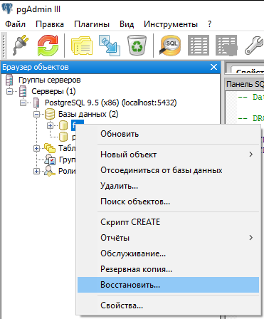
Рисунок 20
Откроется диалоговое окно «Восстановить» см. Рисунок 21.
Задайте поле «Формат», чтобы выбрать формат файла архива, который вы восстанавливаете. pgAdmin может восстанавливаться из пользовательского файла (формат pg_dump), tar-файла или файла формата каталога.
Задайте поле «Имя файла», чтобы указать имя резервного архива, который будет использоваться для восстановления
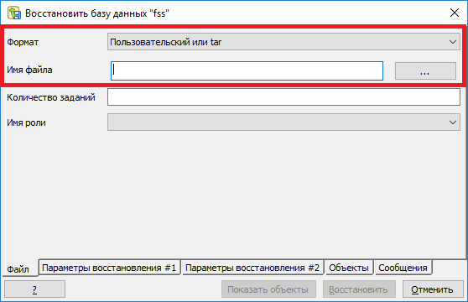
Рисунок 21
На вкладке «Параметры восстановления #2» см. Рисунок 22, установите флажок «Очистить перед восстановлением», остальные параметры оставляем по умолчанию.
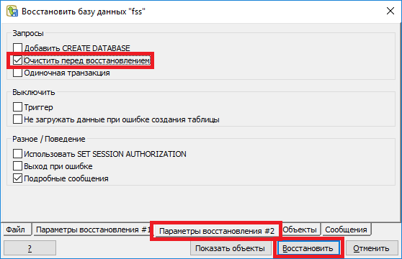
Рисунок 22
Нажмите кнопку «Восстановить» для восстановления см. Рисунок 23.
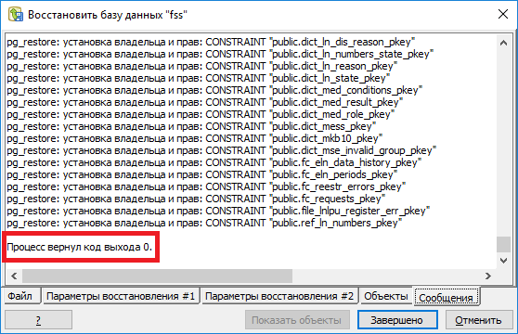
Рисунок 23
По завершении восстановления на вкладке «Сообщения» отображаются сведения о процессе восстановления.
Если восстановление было успешным, появится вкладка «Сообщения»:
Процесс вернул код выхода 0.
Если вы получаете код выхода, отличный от 0, прокрутите окно «Сообщения», чтобы найти проблему, после исправления проблемы вы можете повторить этот процесс.
Перейдите в начало диалогового окна «Сообщения», чтобы просмотреть выполненную команду pg_restore. Когда вы закончите, нажмите «Завершено», чтобы выйти из диалогового окна «Восстановить».

